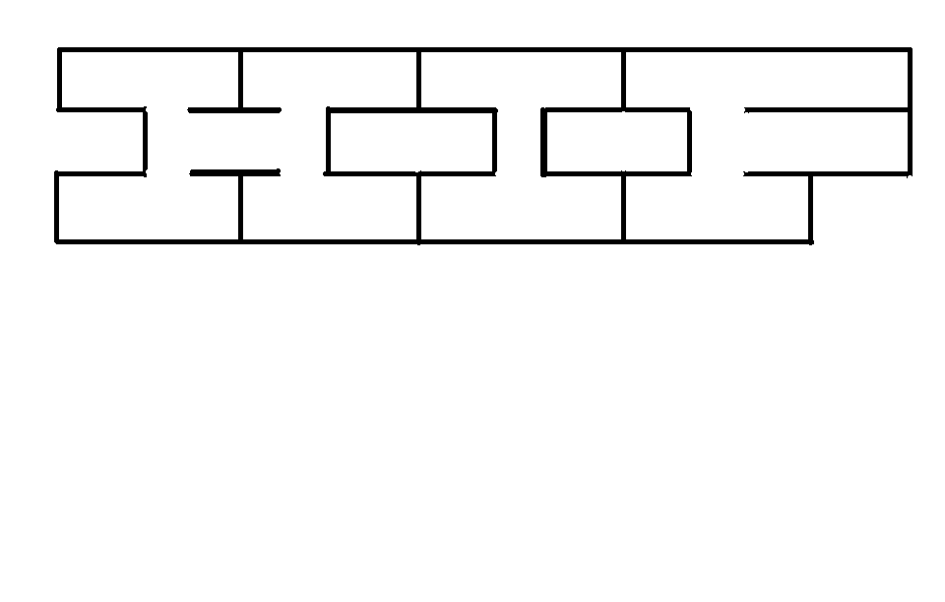

VEDTÆGTER FOR
HØRNING IDRÆTSFORENING

§ 1. Navn og hjemsted

§ 2. Formål

§ 3. Foreningen

§ 4. Generalforsamlingen

§ 5. Forretningsudvalget

§ 6. Hovedbestyrelsen

§ 7. Økonomi

§ 8. Vedtægtsændringer og opløsning

§ 9. Afdelingen

§ 10. Afdelingens generalforsamling

§ 11. Afdelingens bestyrelse

§ 12. Afdelingens medlemmer

§ 13. Afdelingens økonomi

§ 14. Afdelingens opløsning

§ 1. Navn og hjemsted

Foreningens navn er Hørning Idrætsforening ” HIF ”, og dens hjemsted er Hørning kommune.
Foreningen er stiftet den 27. Maj 1912.

§ 2. Formål

Foreningens formål er, at skabe interesse for og udbrede kendskab til idræt, samt gennem
træning og /eller deltagelse i konkurrencer give medlemmerne mulighed for aktivt virke og
samvær.

§ 3. Foreningen

Stk. 1. Foreningen består af en hovedforening og under denne en afdeling for hver aktiv
idrætsgren.

Stk. 2. Hovedforeningen ledes af en hovedbestyrelse, som består af forretningsudvalget og de
til enhver tid siddende afdelingsformænd

Stk..3. Foreningen tegnes af hovedformanden. Den daglige ledelse varetages af et forretnings-
udvalg, med ansvar overfor hovedbestyrelsen.

§ 4. Generalforsamlingen

Stk. 1. Foreningens øverste myndighed er generalforsamlingen.

Stk. 2. Ordinær generalforsamling afholdes i November måned. Generalforsamlingen indvars-
les mindst 14 dage før afholdelse, enten ved skriftlig meddelelse til medlemmerne eller ved
annoncering i lokale blade.

Stk. 3. Dagsorden for den ordinære generalforsamling er følgende :

- Formandens beretning
- Afdelingsformændenes beretning
- regnskab (herunder driftsregnskab og status pr. 30/9 )
- Fastsættelse af ydelser fra afdelingerne
- indkomne forslag
- Valg til forretningsudvalget
a. Valg af hovedformand
b. Valg af næstformand/sekretær og hovedkasserer.
- Valg af repræsentant til Hørning Hallen
- Valg af revisor
- Valg af resisorsuppleant
- Eventuelt.

Stk. 4. Generalforsamlingen ledes af en af generalforsamlingen – udenfor hovedbestyrelsen –
valgt diregent.

2
Stk. 6. Udmeldelse sker skriftligt til afdelingens kasserer. Forfalden gæld til foreningen skal
betales ved udmeldelsen. Intet medlem kan optages på ny, uden eventuel gammel gæld/kontingent-
restance til foreningen afvikles

§ 13. Afdelingens økonomi

Stk. 1. De enkelte afdelinger arbejder økonomisk selvstændigt med ansvar overfor hovedbe-
styrelsen. Afdelingsbestyrelsen er ansvarlig for afdelingens administration, herunder evt.
gældsstiftelse. Afdelingsbestyrelsen kan meddele prokura til afdelingskassereren.

Stk. 2. Afdelingsbestyrelsen har ansvar for , at der udarbejdes årsbudget, der skal forelægges
forretningsudvalget til orientering.

Stk. 3. Afdelingerne skal føre regnskab efter nærmere retningslinier fastsat af hovedbestyrelsen
Regnskabet skal til enhver tid, på forlangende fra forretningsudvalget, fremlægges for dette.

Stk. 4. Årsregnskabet skal revideres af en registreret / statsautoriseret eller en af hoved-
bestyrelsen udpeget revisor, og et eksemplar skal afleveres til hovedkasseren.

§ 14. Afdelingens opløsning

Stk. 1. En afdeling kan kun opløses, når et flertal af den samlede hovedbestyrelse er
indforstået hermed.

Stk. 2. Indstilling til hovedbestyrelsen med forslag om opløsning af afdelingen, kan kun ske
hvis det vedtages på en generalforsamling. Vedtagelse kræver at mindst 2/3 af de fremmødte
medlemmer stemmer derfor.

Stk. 3. I tilfælde af en afdelings opløsning skal en eventuel formue og øvrige ejendele overdrages
til hovedbestyrelsen.

Vedtaget på ekstraordinær generalforsamling d. 18 december 1996.

Erik Dahl, dirigent.

7
§ 6. Hovedbestyrelsen

Stk. 1. Hovedformanden indkalder til hovedbestyrelsesmøde mindst 4 gange årligt eller når
mindst 3 bestyrelsesmedlemmer ønsker det. Mødet indvarsles ved skriftlig udsendt dagsorden,
mindst 5 dage før mødets afholdelse. Hovedbestyrelsen er beslutningsdygtig, når
mindst 2/3 af medlemmerne er tilstede. Beslutninger træffes ved simpel stemmeflerhed. I
tilfælde af stemmelighed er formandens stemme afgørende.

Stk. 2. Det pålægges hovedbestyrelsen, at udsende referat fra bestyrelsesmøderne.

Stk. 3. Såfremt en afdeling efter hovedbestyrelsens skøn ikke arbejder i foreningens interesse
eller skader dens omdømme, kan hovedbestyrelsen ekskludere afdelingen, såfremt 4/5 af den
fremmødte hovedbestyrelse stemmer herfor.

Stk. 4. Hovedbestyrelsen kan ekskludere medlemmer, som af en afdeling er indstillet til
eksklusion, såfremt 4/5 af den fremmødte hovedbestyrelse stemmer herfor. En sådan eksklusion
kan indankes skriftligt på den førstkommende generalforsamling.

Stk. 5. Hovedbestyrelsen kan foranledige oprettelse af nye afdelinger.

Stk. 6. Såfremt der i en afdeling med interesserede medlemmer ikke kan vælges en afdelings-
bestyrelse , kan hovedbestyrelsen midlertidig overtage ledelsen af den pågældende afdeling.

Stk. 7. Kun hovedbestyrelsen kan udnævne æresmedlemmer. Indstilling kan foretages af
afdelingerne.

§ 7. Økonomi.

Stk. 1. Foreningens midler tilvejebringes gennem ydelser fra foreningerne. Ydelsernes størrelse
fastsættes på generalforsamlingen. Der kan af disse midler efter hovedbestyrelsens skøn
ydes økonomisk støtte til en eller flere afdelinger.

Stk. 2. Hovedbestyrelsen kan være initiativtager til fællesarrangementer, overskud fra disse
fordeles af hovedbestyrelsen

Stk. 3. Foreningens regnskabsår går fra 1. oktober til 30. september.

Stk. 4. Revisionen foretages af en på generalforsamlingen valgt revisor, som skal være myndig.

Stk. 5. Revisor og revisorsuppleant vælges for 1 år ad gangen.

§ 8. Vedtægtsændringer og opløsning.

Stk. 1. Vedtægtsændringer skal for at opnå gyldighed vedtages af 2 på hinanden følgende
generalforsamlinger med højst 21 dages mellemrum og at mindst 2/3 af de fremmødte
medlemmer stemmer derfor.

4
Stk. 2. Foreningen kan kun opløses, hvis det vedtages på 2 af hinanden følgende generalfor-
samlinger. Generalforsamlingerne skal afholdes med mindst 30 dages mellemrum. Vedtagelse
kræver at mindst 2/3 af de fremmødte medlemmer stemmer derfor.

Stk. 3. I tilfælde af opløsning skal eventuel formue og øvrige ejendele anvendes til idrættens
Fremme. Det nøjagtige formål besluttes af den afsluttende generalforsamling.

§ 9. Afdelingen.

Afdelingen tegnes af afdelingsformanden. Den daglige ledelse varetages af afdelingsbestyrel-
sen, med ansvar overfor hovedbestyrelsen.

§ 10. Afdelingens generalforsamling.

Stk. 1. Generalforsamlingen er afdelingens øverste myndighed.

Stk. 2. Ordinær generalforsamling afholdes en gang årligt. Generalforsamlingen indvarsles
mindst 14 dage før afholdelse, enten ved skriftlig meddelelse til medlemmerne eller ved an-
noncering i lokale blade.

Stk. 3. Dagsorden for den ordinære generalforsamling er følgende:

- Formandens beretning
- Aflæggelse af revideret regnskab
- Indkomne forslag
- Valg af afdelingsformand / afdelingskasserer.
- Valg af bestyrelsesmedlemmer.
- Valg af 2 suppleanter.
- Eventuelt.

Stk. 4. Generalforsamlingen ledes af en af generalforsamlingen – udenfor afdelingsbestyrelsen
valgt dirigent.

Stk. 5. Forslag der ønskes behandlet på den ordinære generalforsamling skal være afdelings-
formanden i hænde senest 8 dage før generalforsamlingen.

Stk. 6. En lovlig indvarslet generalforsamling er beslutningsdygtig uanset antal fremmødte
medlemmer.

Stk. 7. Adgang, taleret og stemmeret, har såvel aktive som passive medlemmer over 16 år, der
har været medlem i mindst 3 måneder og ikke står i kontingentrestance. Stemmeret kan kun
udøves ved personligt fremmøde.

Stk. 8. Valgbar til afdelingsbestyrelsen er enhver over 18 år med adgangsret til generalfor-
samlingen jf. § 10 Stk. 7. Ikke tilstedeværende er kun valgbare såfremt skriftligt tilsagn fra
vedkommende foreligger.

5
Stk. 9. Beslutninger træffes med simpelt stemmeflerhed og sker ved håndsoprækning, med
mindre mindst 10 stemmeberretigede eller dirigenten kræver skriftlig afstemning. Ved stem-
melighed bortfalder forslaget.

Stk. 10. Ekstraordinær generalforsamling afholdes, når et flertal af bestyrelser kræver det,
eller når mindst 30 stemmeberettigede medlemmer fremsender skriftlig begæring herom til
afdelingsformanden , med angivelse af dagsorden.

Stk. 11. Den ekstraordinære generalforsamling skal afholdes inden 6 uger efter begæringens
modtagelse, og indkaldelse skal ske som ved en ordinær generalforsamling.

§ 11. Afdelingens bestyrelse

Stk. 1. Afdelingsbestyrelsen består af mindst 3 medlemmer, som tilligemed 2 suppleanter
vælges af generalforsamlingen. Afdelingsformand og afdelingskasserer vælges for 2 år ad
gangen og afgår på skift. Den øvrige afdelingsbestyrelse og suppleanter vælges for 1 eller 2 år
ad gangen efter den siddende afdelingsbestyrelses beslutning.

Stk. 2. Afdelingsformanden indkalder til bestyrelsesmøde mindst 4 gange årligt, eller når
mindst 2 af afdelingens bestyrelsesmedlemmer ønsker det. Mødet indvarsles ved udsendelse
af skriftlig dagsorden mindst 5 dage før mødets afholdelse. Afdelingsbestyrelsen er beslut-
ningsdygtig uanset det mødte antal. Afgørelser træffes ved simpel stemmeflerhed. I tilfælde
af stemmelighed er afdelingsformandens stemme afgørende.

Stk. 3. Det pålægges afdelingsbestyrelsen, at udsende referat fra bestyrelsesmøderne til
afdelingsbestyrelsen og forretningsudvalget.

Stk. 4. Afdelingsbestyrelsen fastsætter kontingent størrelser for såvel aktive som passive
medlemmer, samt et evt. indmeldegebyr.

Stk. 5. Bestyrelsen ansætter trænere og ledere.

§ 12. Afdelingens medlemmer.

Stk. 1. Såvel aktive som passive medlemmer optages i de enkelte afdelinger og bliver derved
medlem af Hørning Idrætsforening.

Stk. 2. Indmeldelse sker skriftligt til afdelingens kasserer. Medlemmerne forpligter sig ved
indmeldelsen til at overholde foreningens vedtægter.

Stk. 3. Ved indmeldelse kan afdelingerne kræve betalt kontingent forud. Afdelingerne kan
udelukke ethvert medlem fra såvel træning som turnering ved kontingentrestance ud over
2 måneder.

Stk. 4. Afdelingsbestyrelsen kan ekskludere et medlem der er i kontingentrestance.

Stk. 5. Afdelingsbestyrelsen kan indstille til hovedbestyrelsen at et medlem ekskluderes
såfremt disse skader foreningens anseelse og arbejde.

6
Stk. 5. Forslag der ønskes behandlet på den ordinære generalforsamling, skal være hovedfor-
manden i hænde senest 8 dage før generalforsamlingen.

Stk. 6. En lovlig indvarslet generalforsamling er beslutningsdygtig uanset antal fremmødte
medlemmer.

Stk. 7. Adgang, taleret og stemmeret har såvel aktive som passive medlemmer over 16 år, der
har været medlem i mindst 3 måneder og ikke står i kontingentrestance. Stemmeret kan kun
udøves ved personligt fremmøde.

Stk. 8. Beslutninger træffes ved simpel stemmeflerhed og sker ved håndsoprækning, med
mindre mindst 10 stemmeberettigede eller dirigenten kræver skriftlig afstemning. Ved stem-
melighed bortfalder forslaget. Vedtagelse af vedtægtsændringer kræver dog at mindst 2/3 af
de fremmødte medlemmer stemmer derfor jf. § 8. stk. 1.

Stk. 9. Ved valg til forretningsudvalget vælges hovedformanden for 1 år ad gangen. Næst-
formand / Sekretær og hovedkasserer vælges for 2 år ad gangen. Næstformand / sekretær og
hovedkasserer afgår på skift. Ved stemmelighed foretages omvalg. I tilfælde af stemmelighed
ved omvalget sker valget ved lodtrækning.

Stk. 10. Ved valg af repræsentant til Hørning hallen, vælges repræsentanten for 1 år ad gangen.
ved stemmelighed foretages omvalg. I tilfælde af stemmelighed ved omvalget , sker valget ved
lodtrækning.

Stk. 11. Ekstraordinær generalforsamling afholdes når et flertal af hovedbestyrelsen kræver
det, eller når mindst 30 stemmeberettigede medlemmer fremsender skriftlig begæring herom
til hovedformanden, med angivelse af dagsorden.

Stk. 12. Den ekstraordinære generalforsamling skal afholdes inden 6 uger efter begæringens
modtagelse, og indkaldelse skal ske som ved en ordinær generalforsamling.

§ 5. Forretningsudvalget

Stk. 1. Forretningsudvalget består af hovedformand, næstformand/sekretær og hovedkasserer.

Stk. 2. Valgbar til forretningsudvalget er enhver over 18 år med adgangsret til generalforsam-
lingen jf. § 4 stk. 7. Ikke tilstedeværende er kun valgbare såfremt skriftligt tilsagn fra ved-
kommende foreligger.

Stk. 3. Forretningsudvalget kan meddele prokura til hovedkassereren

Stk. 4. Forretningsudvalget kan til enhver tid nedsætte et udvalg til løsning af særlige opgaver.
større økonomiske dispositioner kræver dog hovedbestyrelsens godkendelse.

Stk. 5. Det pålægges forretningsudvalget at referere fra sine møder på det førstkommende
hovedbestyrelsesmøde.

3

